Chihuahua, Chih., a 31 de marzo de 2021

26ª. SESIÓN ORDINARIA DEL COMITÉ MUNICIPAL DE SALUD

09 de Marzo de 2021

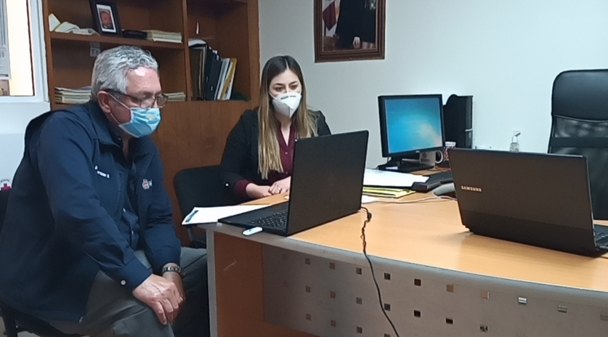
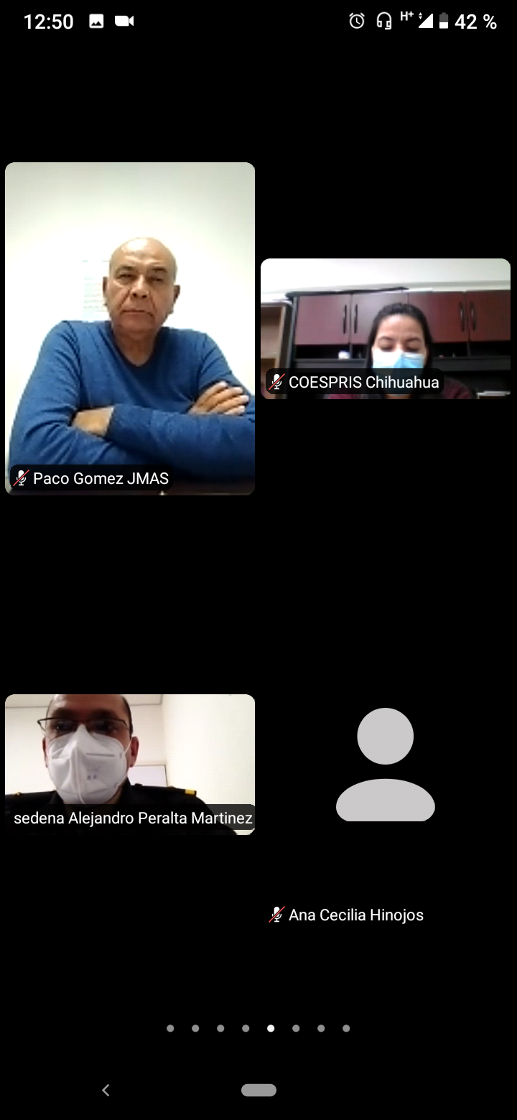
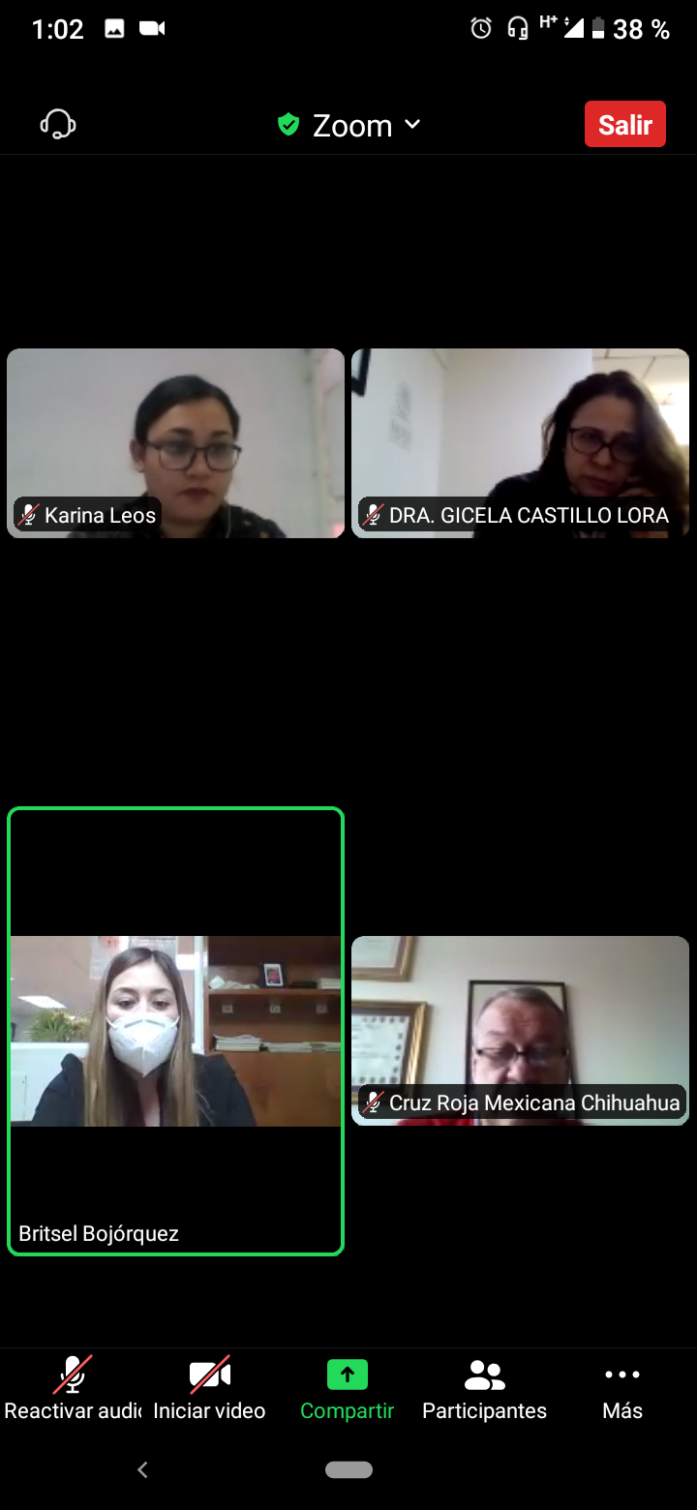

DEPARTAMENTO DE ATENCIÓN A LA SALUD

